Дуглас Стоун, Брюс Пэттон и Шейла Хин. Трудные разговоры
Сталкиваясь с трудностями в переговорах, вы либо преодолеваете их, либо избегаете. Практически ежедневно вы либо беседуете с нерадивым служащим, либо спорите с супругой, либо ведете переговоры с требовательным клиентом, а иногда вам просто нужно твердо сказать «да» или «нет».
Книга предлагает поэтапный метод ведения сложных бесед с минимальным напряжением и максимальным успехом. Она научит вас готовиться к разговору, начинать его без попыток самооправдания и сохранять конструктивную позицию независимо от реакции собеседника. Вы научитесь:
- расшифровывать базовую структуру любого трудного разговора;
- интерпретировать значение сказанного – и несказанного;
- выявлять в себе глубоко укоренившиеся заблуждения, заводящие вас в тупик;
- управлять своими – и чужими – эмоциями;
- выяснять, как ваше самовосприятие сказывается на общении – и как общение сказывается на вашем самовосприятии.
Эта книга вошла в список 50 великих книг по психологии по версии Тома Батлер-Боудона.
Дуглас Стоун, Брюс Пэттон и Шейла Хин. Трудные разговоры. – Минск: Попурри, 2004. – 352 с.
Купить бумажную книгу в Ozon или Лабиринте.
Поднять трудную тему — все равно что метнуть гранату. Но метнуть ее рано или поздно вам придется. Уклоняться от трудного разговора, молчать о том, что вас гложет, — это все равно что держать в руке гранату с выдернутой чекой. Мы покажем вам, как превратить несущую разрушения битву воинственных слов в конструктивную беседу, которую мы называем познавательным разговором.
Пока вы сосредоточены только на поиске того, что нужно делать иначе в трудных ситуациях, никакой реальный прорыв невозможен. В этой книге содержится много советов, как вести трудные разговоры. Но гораздо важнее то, что она поможет вам лучше понять, с чем вы имеете дело и почему имеет смысл с позиции «доведения до сведения» перейти на позицию «взаимопонимания». Только тогда вы сможете понять суть познавательной беседы и реализовать ее на практике.
1. Три разговора в одном
Удивительное дело, но при всем кажущемся многообразии трудных разговоров у них общая структура. Разговор содержит не только то, что слышит ухо. Именно расхождение между тем, что вы думаете, и тем, что говорите, является одним из факторов, делающих ваш разговор трудным. Вы отвлекаетесь на все, что происходит внутри вас. Вы не уверены в том, о чем надо говорить, а о чем лучше умолчать. И вы уверены, что, если просто говорить все, что думаешь, разговор никоим образом не станет легче.
Каждый трудный разговор содержит в себе три разговора (понимание этого является первым шагом к улучшению качества таких разговоров):
- Разговор по существу. Трудные разговоры связаны с разногласиями по поводу того, что реально произошло или что должно было произойти.
- Разговор о чувствах. Об этих чувствах собеседники не говорят, но они все равно прослеживаются.
- Разговор о самоидентификации. Это ваш разговор с самим собой о том, что данная ситуация означает для вас.
Обычно вместо того чтобы исследовать, какой неведомой нам информацией обладает собеседник, мы предполагаем, что знаем все, что нам нужно знать для понимания существующего положения вещей.
Разговор по существу. Здесь мы сосредоточены на поиске истины, исследовании намерений и поиске виноватых. Мы исходим из весьма ограниченных представлений. Исправление этих представлений является важным шагом к тому, чтобы научиться эффективно вести трудные разговоры.
Уверенность в своей правоте. Яростно отстаивая свою точку зрения, мы зачастую забываем поставить под вопрос одно убеждение, на котором строится вся наша позиция в процессе разговора: я прав, а вы не правы. Это убеждение приносит много проблем. Трудные разговоры почти никогда не связаны с выяснением истины. Они связаны с противоположными восприятием, интерпретациями, ценностями.
В «разговоре по существу» важно отказаться от уверенности в собственной правоте. Это освободит нас и даст возможность перейти от попыток доказать свою правоту к попыткам понять восприятие, интерпретации и ценности обеих сторон.
Придуманные намерения. Нам кажется, что мы знаем намерения других, когда на самом деле их не знаем. Хуже того, когда мы не уверены в намерениях собеседника, мы склонны предполагать, что эти намерения дурные. Дело в том, что намерения сами по себе не очевидны. Мы можем судить о них по поведению другого человека. Иными словами, мы строим гипотезы, мы их придумываем.
Установка на обвинение. В ситуациях, приводящих к трудным разговорам, происшедшее почти всегда является результатом действий (или бездействия) обеих сторон. Когда компетентный, здравомыслящий человек допускает глупую ошибку, самый лучший путь — попытаться выяснить, во-первых, что помешало ему предугадать негативный результат его действий, а во-вторых, как не допустить повторения проблемы. Взаимные обвинения отвлекают нас от вопроса, почему произошел сбой и как поправить дело.
Разговор о чувствах. Трудные разговоры не просто включают чувства, они по своей сути сами являются разговорами о чувствах. Чувства — не какой-то шумный побочный продукт трудного разговора, они составляют важную и неотъемлемую часть конфликта. Если вы ведете трудный разговор, не говоря о своих чувствах, поначалу это может сэкономить вам время и снизить уровень тревоги. Но конфликт остается: если проблема в чувствах, чего хорошего можно достичь, не говоря о них?
Перейдем к познавательному разговору. Когда же вы осознаете, какие особенности присущи трем разговорам, вы уже не хотите никого убеждать и добиваться своего. Вы хотите разобраться, как выглядит произошедшее с точки зрения другого человека, разъяснить ему свою точку зрения, поделиться своими чувствами и понять его чувства, а потом совместными усилиями найти способ разрешить проблему. Вы приглашаете других к открытому диалогу, чтобы они помогли вам разобраться и найти выход. Разница между типичной «битвой идей» и познавательной беседой резюмируется в таблице (рис. 1).
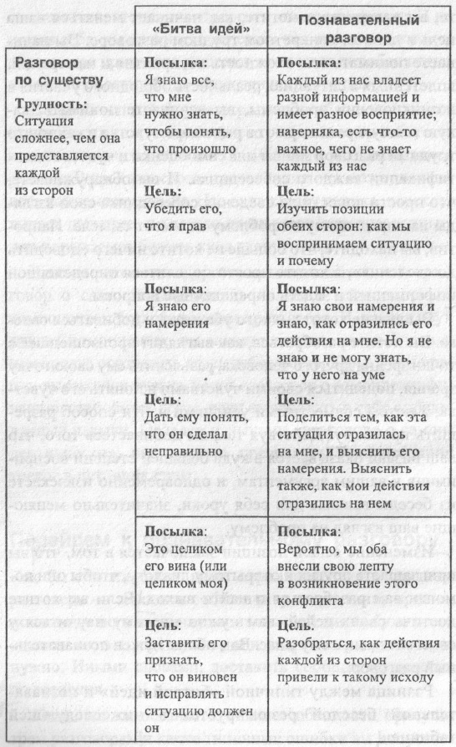
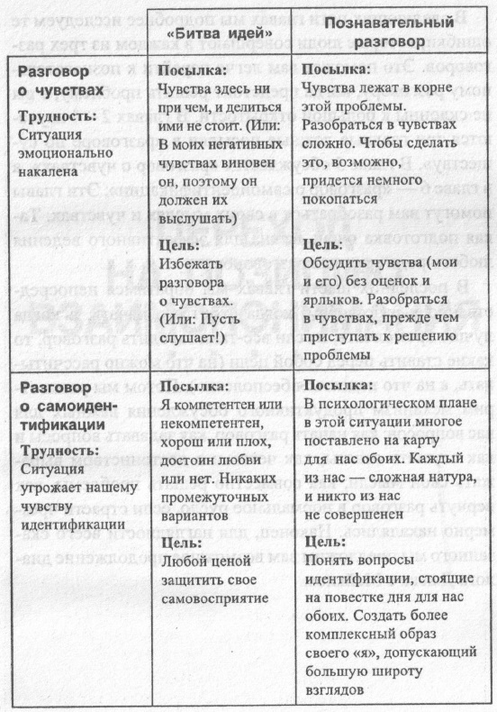
Рис. 1. «Битва идей» и познавательный разговор
2. Перестаньте спорить о том, кто прав. Изучите позиции друг друга. Почему мы спорим, и почему это не помогает? Мы думаем, что проблема в них. Они думают, что проблема в нас. Смысл есть в обеих версиях происходящего. Споры мешают нам исследовать позиции друг друга. Споры без понимания бесперспективны.
Разные «истории»: почему каждый видит мир по-своему:
- У нас разная информация (мы обращаем внимание на разные вещи, каждый из нас знает себя, чем кто-либо другой);
- У нас разные интерпретации (на нас влияет наш прежний опыт, мы применяем размытые неосознанные правила);
- Наши выводы отражают наши интересы.
От самоуверенности к любознательности. Любопытство как путь к пониманию позиции другого человека. Изучите его историю. Охватите обе версии и станьте на позицию «и».
3. Не надо предполагать, что они хотели именно этого. Отделяйте намерения от результата. Две главные ошибки:
- Наши предположения о чужих намерениях зачастую неверны (мы судим о намерениях по результату, в оппоненте мы предполагаем худшее, к себе мы относимся куда благосклоннее);
- Благие намерения не оправдывают причиненное зло (мы не слышим, что нам пытаются сказать, мы упускаем из виду сложность человеческой мотивации, ситуация усугубляется в отношениях между группами).
Чтобы избежать первой ошибки отделяйте результат от намерения. Отделение результата от намерения требует, чтобы мы сознавали в себе этот автоматический переход от «Я обижена» к «Он хотел меня обидеть». Эту грань можно провести, задав себе следующие вопросы:
- Действия: что он в действительности сделал или сказал?
- Результат: как это отразилось на мне?
- Предположение: какое предположение я делаю о его намерениях исходя из результата?
Воспринимайте свой взгляд, как гипотезу. Делитесь своими переживаниями и спрашивайте собеседников об их намерениях.
Чтобы избежать второй ошибки: прислушивайтесь к чувствам и анализируйте свои намерения. Ищите за обвинениями чувства.
4. Откажитесь от обвинений. Выясните роль каждого. Плохо, если в вашей истории виновник ясен. Не запутались ли вы в паутине обвинений?
Различие между виной и соучастием:
- Вина подразумевает осуждение и обращена назад;
- Соучастие подразумевает понимание и обращено вперед.
Определение роли каждого — процесс взаимный и интерактивный. Когда цель — обвинение, страдает понимание. Поиск виноватых препятствует решению проблем. Обвинения могут помешать исправить систему.
О соучастии говорить существенно легче. Изучение системы соучастия поучительно и перспективно.
Три заблуждения, касающиеся системы соучастия:
- Я должен сконцентрировать внимание только на своей роли
- Отказываясь от обвинений, я отказываюсь от своих чувств
- Заниматься исследованием соучастия значит «обвинять жертву»
Для выявления соучастия воспользуйтесь обращением ролей или техникой «сторонний наблюдатель». С самого начала берите на себя ответственность за ваш вклад в возникновение проблемы. Помогите собеседнику разобраться в его роли
5. Овладейте своими чувствами — или они овладеют вами. Чувства важны: они часто составляют самую суть разговора. Мы пытаемся вывести чувства за пределы проблемы, однако, невыраженные чувства могут просочиться в разговор. К тому же, невыраженные чувства мешают нам слушать, вредят нашей самооценке и отношениям с окружающими.
Решение проблемы чувств. Разыщите свои чувства: разберитесь, где они прячутся. Изучайте «отпечатки» своих эмоций. Отыскивайте за одним чувством целый их комплекс. Отыскивайте чувства, скрывающиеся за приписываемыми намерениями, оценочными суждениями и обвинениями. Не относитесь к чувствам как к нерушимой данности: ведите с ними «переговоры». Не рубите сплеча: описывайте свои чувства как можно корректнее. Сделайте чувства предметом разговора. Выражайте весь спектр ваших чувств. Не оценивайте чувства — просто делитесь ими. Не забывайте говорить: «Я чувствую…»
6. Укрепите свое чувство идентичности: спросите себя, что для вас поставлено на карту. Трудные разговоры угрожают нашему самовосприятию. Три главных вопроса: компетентен ли я? Хороший ли я человек? Достоин ли я любви? Сотрясение самосознания может лишить нас душевного равновесия. Простого и быстрого решения нет. Важнейшая причина уязвимости самосознания – мышление в духе «все или ничего». Главный недостаток такой психологической установки в том, что она делает наше чувство идентичности исключительно неустойчивым.
Укрепите свое самосознание: осознайте свои «больные места», усложните свое самосознание (станьте на позицию «и»). Жизнь – слишком сложная штука, и самовосприятие, которое допускает сложность и противоречивость вашей натуры, является здоровым и крепким, обеспечивая вам прочный фундамент и тыл. Вы совершаете ошибки, и будете их совершать. Ваши намерения сложны и противоречивы. Вы вносите свою долю в проблемы.
Во время разговора: учитесь восстанавливать равновесие. Откажитесь от попыток контролировать реакцию собеседника. Вместо того чтобы пытаться управлять реакцией собеседника, готовьтесь к ней. Отстранитесь от ситуации: представьте, что прошло три месяца или десять лет. Если совсем сложно, сделайте перерыв.
Помните, что самоидентичность собеседника тоже затрагивается. Поднимайте вопросы самоидентичности открыто. Найдите в себе мужество просить помощи.
7. Какова ваша цель? Когда вопрос поднимать, а когда отказаться от этого. Как я могу узнать, является ли мое решение правильным? Не тратьте время на поиск правильного ответа на вопрос, что вам делать. Сравнивать свое решение с каким-то эталоном просто бесполезно.
Три сорта разговоров, которые не имеют смысла:
- Не переживаете ли вы конфликт? Иногда трудность ситуации связана с тем, что происходит внутри вас. Поговорите для начала с собой.
- Нет ли лучшего способа решить вопрос, нежели его обсуждение?
- Есть ли у вас цели, имеющие смысл? Помните, вы не можете изменить другого человека (но можете показать ему пользу изменений). Не фокусируйтесь на краткосрочном облегчении в ущерб долгосрочным интересам.
Если вы все-таки поднимаете вопрос, три цели, которые имеют смысл: выяснение чужой истории, выражение своих взглядов и чувств, совместное решение проблем.
8. Как начать. Почему привычные способы вступления в разговор часто не срабатывают? Мы начинаем изнутри нашей «истории». Мы с самого начала заставляем другого оправдываться. Начните с третьей версии происходящего. Мыслите, как посредник. Нет позиции правильной или неправильной, лучшей или худшей — они просто разные. Если разговор инициирует другая сторона, переход к «третьей истории» тоже возможен.
На втором этапе вручите приглашение. Опишите свои цепи. Если человек знает, что его мнению найдется место в разговоре и что речь не идет о ваших попытках изменить его взгляды, он с большей охотой примет ваше приглашение. Приглашайте, но не навязывайтесь. Сделайте оппонента партнером. Проявляйте настойчивость
План развития разговора: «третья история», их «история», ваша «история». Как говорить: слушайте, самовыражайтесь и решайте проблемы.
9. Процесс познания: слушайте изнутри наружу. Умение слушать преображает разговор. Когда вы слушаете других, это помогает им слушать вас. Позиция любопытства: как слушать изнутри наружу. Самым главным является переход с позиции «я понимаю» на позицию «помоги мне понять». Забудьте о техниках «активного слушания», сосредоточьтесь на искренности. Прислушивайтесь к своему внутреннему голосу. Не приглушайте его — включите погромче. Управляйте своим внутренним голосом. Сначала выразите свои мысли вслух и только потом начинайте слушать собеседника.
Три навыка: умение задавать вопросы, перефразировать ответы и признавать чувства. Спрашивайте, чтобы узнать. Не делайте заявлений, замаскированных под вопросы. Не используйте вопросы как средство выявления брешей в аргументах оппонента. Задавайте «открытые» вопросы. Запрашивайте более конкретную информацию. Задавайте вопросы, касающиеся трех разговоров. Предоставьте собеседнику право не отвечать.
Перефразируя ответы для большей ясности, вы проверяете свое понимание, показываете, что услышали, признайте чувства других.
Отвечайте на скрытые вопросы. Сначала признание чувств, потом решение проблем. Признавать чувства не значит соглашаться с ними. И помните, что эмпатия есть путь, а не цель.
10. Самовыражение: говорите за себя ясно и уверенно. Неумение выразить себя вредит взаимоотношениям. Чувствуйте себя вправе, но не чувствуйте себя обязанными. Говорите о сути дела. Говорите о самом главном. Говорите прямо, что вы имеете в виду: не принуждайте собеседника гадать. Не упрощайте свою «историю»: придерживайтесь принципа «я и то, я и другое».
Излагая вашу историю, не подавайте свои выводы как истину в последней инстанции, объясняйте истоки ваших умозаключений, не злоупотребляйте словами «всегда» и «никогда»: оставьте место для перемен.
Помогите собеседнику понять вас. Просите собеседника перефразировать сказанное вами. Спрашивайте, что собеседник видит иначе, и почему.
11. Решение проблем: станьте ведущим. Может случиться так, что человек, с которым вы разговариваете, прочитал эту книгу и знает, как вести познавательную беседу. Но не стоит на это рассчитывать. Более вероятно, что вы будете стремиться к пониманию, а он – спорить о том, кто из вас прав. Что делать.
Направьте разговор в желательное для вас русло. Примените рефрейминг – процесс, когда вы придаете словам вашего собеседника новый, более позитивный смысл, №переводите» на язык более конструктивных понятий. Старайтесь перенаправить разговор даже в конфликтной ситуации. Займите позицию «и»: «И вы, и я». Слушайте терпеливо. Даже слушая вы можете направлять ход беседы.
Выявите затруднения. И лишь затем переходите к решению проблем. Согласие бывает только взаимным. Собирайте информацию и проверяйте правильность восприятия. Ищите варианты. Спрашивайте, какие критерии должны применяться для оценки качества решения. Если вы так и не пришли к согласию, изучите свои собственные альтернативы.
Резюме трудных разговоров
